LAPORAN MATA KULIAH
ANALITIK & VISUALISASI DATA
DATASET USED CAR PRICES



DISUSUN OLEH:

Awang Rifky Muhadzib : 2509116059

KELAS B
PROGRAM STUDI SISTEM INFORMASI
FAKULTAS TEKNIK
UNIVERSITAS MULAWARMAN
2026

DAFTAR ISI

DAFTAR ISI 2
DAFTAR GAMBAR 4
DAFTAR TABEL 5
BAB I PENDAHULUAN 6
1.1 Latar Belakang 6
1.2 Tujuan 6
BAB II PEMBAHASAN 8
2.1 Tahapan Proses yang Dilakukan 8
2.1.1 Business Understanding 8
2.1.2 Data Understanding 9
2.2 Exploratory Data Analysis (EDA) 16
2.2.1 Comparison/Perbandingan 16
2.2.2 Composition/Komposisi 17
2.2.3 Distribution/Distribusi 18
2.2.4 Relationship/Hubungan 19
BAB III PENUTUP 21
3.1 Kesimpulan 21

DAFTAR GAMBAR

Gambar 1. Output Comparison 17
Gambar 2. Output Composition 18
Gambar 3. Output Distribution 19
Gambar 4. Output Relationship 20

DAFTAR TABEL

Tabel 1. Kode Memuat Dataset 9
Tabel 2. Kode Statistik Deskriptif Dataset 9
Tabel 3. Kode Cek Tipe Data 10
Tabel 4. Kode Cek Inconsistent Values (Year) 10
Tabel 5. Kode Cek Inconsistent Values (Kilometers_Driven) 10
Tabel 6. Kode Cek Inconsistent Values (Mileage) 11
Tabel 7. Kode Cek Inconsistent Values (Engine) 11
Tabel 8. Kode Cek Inconsistent Values (Power) 11
Tabel 9. Kode Cek Inconsistent Values (New_Price) 11
Tabel 10. Kode Cek Inconsistent Values (Price) 12
Tabel 11. Kode Cek Inconsistent Values (Seats) 12
Tabel 12. Kode Cek Inconsistent Values (Fuel_Type) 12
Tabel 13. Kode Cek Inconsistent Values (Transmission) 13
Tabel 14. Kode Cek Inconsistent Values (Owner_Type) 13
Tabel 15. Kode Cek Inconsistent Values (Location) 13
Tabel 16. Kode Cek Missing Values 13
Tabel 17. Kode Cek Duplicated Values 14
Tabel 18. Kode Cek Outliers 14
Tabel 19. Kode EDA (Comparison) 15
Tabel 20. Kode EDA (Composition) 16
Tabel 21. Kode EDA (Distribution) 17
Tabel 22. Kode EDA (Relationship) 18

BAB I
PENDAHULUAN

1.1 Latar Belakang
Pasar otomotif merupakan salah satu sektor ekonomi yang terus berkembang, terutama dalam segmen kendaraan bekas. Kendaraan bekas menjadi pilihan menarik bagi banyak konsumen karena menawarkan harga yang lebih terjangkau dibandingkan kendaraan baru, namun tetap dapat memenuhi kebutuhan transportasi sehari-hari. Seiring dengan meningkatnya popularitas platform jual beli kendaraan bekas secara digital, seperti Cars24, volume transaksi kendaraan bekas pun mengalami peningkatan yang signifikan. Hal ini mendorong munculnya kebutuhan untuk memahami faktor-faktor yang memengaruhi penetapan harga kendaraan bekas secara lebih akurat dan berbasis data.
Penetapan harga kendaraan bekas selama ini masih sering bergantung pada perkiraan subjektif dan pengalaman penjual, tanpa mempertimbangkan berbagai variabel objektif yang dapat memengaruhi nilai jual suatu kendaraan. Kondisi ini berpotensi menyebabkan harga yang tidak sesuai dengan nilai pasar sesungguhnya, baik terlalu tinggi maupun terlalu rendah. Oleh karena itu, pendekatan berbasis data analytics menjadi sangat relevan untuk digunakan dalam membantu proses penentuan harga yang lebih tepat dan efisien.
Berdasarkan hal tersebut, dilakukan analisis terhadap dataset "Used Car Prices" yang bersumber dari platform Cars24 dengan menggunakan Google Colab. Dataset ini memuat informasi lengkap mengenai kendaraan bekas, seperti merek dan model, tahun produksi, jarak tempuh, jenis bahan bakar, jenis transmisi, kapasitas mesin, tenaga mesin, jumlah pemilik sebelumnya, serta harga kendaraan. Analisis ini diharapkan dapat mengidentifikasi pola dan hubungan antar variabel yang memengaruhi harga kendaraan bekas, serta menghasilkan model prediksi yang dapat digunakan sebagai acuan dalam penetapan harga yang lebih objektif dan berbasis data.

1.2 Tujuan
Adapun beberapa tujuan analisis ini dilakukan adalah sebagai berikut:
- Menganalisis distribusi harga kendaraan bekas untuk mengetahui rentang harga yang paling umum di pasar.
- Mengidentifikasi lokasi atau kota yang memiliki rata-rata harga kendaraan bekas tertinggi dan terendah untuk memahami variasi harga antar wilayah.
- Menganalisis komposisi kendaraan bekas berdasarkan jenis bahan bakar untuk mengetahui dominasi jenis bahan bakar di pasar kendaraan bekas.
- Mengidentifikasi hubungan korelasi antara variabel-variabel numerik seperti tahun produksi, jarak tempuh, jumlah kursi, dan harga kendaraan untuk mengetahui faktor apa yang paling berpengaruh terhadap nilai jual kendaraan bekas.

BAB II
PEMBAHASAN

2.1 Tahapan Proses yang Dilakukan
Untuk mencapai tujuan analisis ini, adapun tahapan proses yang dilakukan pada dataset, proses tersebut, antara lain:

2.1.1 Business Understanding
- Business Objective
Dataset yang digunakan merupakan data mobil bekas dari platform Cars24 dengan variabel utama Price (harga dalam satuan lakhs/Mata Uang India). Setiap observasi merepresentasikan satu unit kendaraan dengan berbagai atribut seperti merek dan model, tahun produksi, jarak tempuh, jenis bahan bakar, transmisi, kapasitas dan tenaga mesin, jumlah pemilik sebelumnya, serta harga mobil saat baru.
Permasalahan yang menjadi fokus dalam proyek ini adalah proses penentuan harga mobil bekas yang masih berpotensi kurang akurat karena sering bergantung pada perkiraan. Kondisi tersebut dapat menyebabkan harga tidak sesuai dengan nilai kendaraan di pasar.
Tujuan analisis bisnis adalah mengidentifikasi permasalahan dalam penetapan harga, merumuskan kebutuhan akan pendekatan berbasis data, serta mendukung proses pengambilan keputusan yang lebih objektif dan terukur. Melalui pemanfaatan data yang tersedia, analisis ini diharapkan dapat meningkatkan ketepatan penentuan harga serta mendorong proses penjualan yang lebih efisien.
- Assess Situation
Dataset ini berbentuk data tabular (baris dan kolom) dan memiliki 5847 baris serta lebih dari lima kolom, sehingga memenuhi kriteria untuk dilakukan analisis. Dataset terdiri dari kombinasi variabel numerik dan kategorikal yang relevan untuk memprediksi harga mobil bekas.
Tetapi, terdapat beberapa masalah yang perlu diperhatikan. Beberapa atribut memiliki nilai yang hilang (missing values), seperti pada bagian kapasitas mesin dan tenaga mesin. Selain itu, terdapat kolom yang masih mengandung satuan seperti ”CC” dan “bhp”, sehingga perlu dikonversi menjadi numerik murni agar dapat dianalisis karena bersifat string. Variasi harga yang cukup besar juga berpotensi menimbulkan outlier yang dapat memengaruhi hasil model. Kondisi ini menunjukkan bahwa dataset memerlukan tahap pembersihan dan persiapan sebelum dilakukan pemodelan.
- Analytic Goals
Tujuan analitik dari proyek ini adalah untuk mengembangkan model prediksi berbasis regresi untuk memperkirakan harga mobil bekas berdasarkan atribut kendaraan yang tersedia. Selain menghasilkan estimasi harga, analisis ini juga bertujuan untuk mengidentifikasi variabel-variabel yang memiliki pengaruh signifikan terhadap nilai jual mobil.
- Project Plan
Untuk mencapai tujuan tersebut, tahapan yang akan dilakukan dimulai dengan eksplorasi dan pemahaman struktur data, kemudian dilanjutkan dengan proses pembersihan serta persiapan data, termasuk penanganan missing values dan konversi tipe data. Setelah data siap, dilakukan analisis eksploratif guna melihat pola dan hubungan antar variabel. Selanjutnya dibangun model regresi untuk memprediksi harga mobil, dan diakhiri dengan evaluasi kinerja model serta penarikan kesimpulan berdasarkan hasil yang diperoleh.

2.1.2 Data Understanding
Pada tahap ini, dilakukan proses pemahaman terhadap dataset yang digunakan untuk analisis ini. Tahap ini bertujuan untuk mengetahui struktur data, jenis variabel data, dan informasi yang terdapat pada dataset ini. Dataset ini berisi 5847 baris dan 14 kolom, kolom tersebut, yaitu:
- Unnamed: 0, tipe data int64.
- Name, tipe data object.
- Location, tipe data object.
- Year, tipe data int64.
- Kilometers_Driven, tipe data int64.
- Fuel_Type, tipe data object.
- Transmission, tipe data object.
- Owner_Type, tipe data object.
- Mileage, tipe data object.
- Engine, tipe data object.
- Power, tipe data object.
- Seats, tipe data float64.
- New_Price, tipe data object.
- Price, tipe data float64.
Untuk mengetahui informasi lebih lanjut dari dataset ini, adapun tahapan yang dilakukan, antara lain:
1) Memuat Dataset
Tabel 1. Kode Memuat Dataset
file = '/content/drive/MyDrive/train.csv' df = pd.read_csv(file) df
Kode pada tabel 1 di atas, digunakan untuk menampilkan seluruh isi data dari dataset “Used Car Prices”. Sehingga akan menghasilkan output yang berisi informasi seluruh kolom beserta isinya. Dapat dilihat bahwa dataset berisi berbagai kolom berbeda sebanyak 14 kolom, dengan informasi baris datanya sebanyak 5847.
2) Statistik Deskriptif
Tabel 2. Kode Statistik Deskriptif Dataset
df.describe(include='all')
Kode pada tabel 2 di atas, digunakan untuk mengidentifikasi pada setiap baris data untuk menghitung kelengkapan data, distribusi data, validasi logika, dan standar deviasi atau variabilitas data. Dari hasil deskripsi statistik dapat diketahui bahwa total baris adalah 5847. Kolom Engine, Power, Seats, dan New_Price mengandung missing values. Kolom Price memiliki mean sebesar 9,65 Lakh dan median sebesar 5,75 Lakh, yang menunjukkan data bersifat right-skewed akibat adanya nilai ekstrem. Kolom Kilometers_Driven memiliki mean 58.410 km dan nilai maksimum yang sangat tinggi hingga 6.500.000 km, yang berpotensi merupakan kesalahan input. Standar deviasi Price (11,28) yang lebih besar dari mean-nya menunjukkan variasi harga yang sangat tinggi.
3) Pengecekan Tipe Data
Tabel 3. Kode Cek Tipe Data
df.dtypes
Kode pada tabel.3 di atas, digunakan untuk melihat tipe data dari setiap variabel pada dataset. Dari hasil pengecekan tipe data diketahui bahwa terdapat beberapa kolom yang memiliki tipe data yang belum sesuai. Kolom Mileage yang seharusnya bertipe float64, kolom Engine yang seharusnya float64 atau int64, kolom Power yang seharusnya float64, kolom Seats yang seharusnya int64, dan kolom New_Price yang seharusnya float64, semuanya masih bertipe data object. Hal ini disebabkan karena kolom-kolom tersebut masih mengandung satuan seperti "kmpl", "km/kg", "CC", "bhp", dan label mata uang seperti "Lakh" atau "Cr" yang menyebabkan data tidak dapat langsung dikenali sebagai data numerik.
4) Pengecekan Inconsistent Values
- Kolom ‘Year’
Tabel 4. Kode Cek Inconsistent Values (Year)
print(df['Year'].unique())
Kode pada tabel 4 di atas, digunakan untuk mengecek ketidakkonsistenan data pada kolom Year. Dari hasil pengecekan, isi data dari kolom tersebut memiliki format penulisan yang sudah konsisten berupa tahun dalam format numerik (integer).
- Kolom ‘Kilometers_Driven’
Tabel 5. Kode Cek Inconsistent Values (Kilometers_Driven)
print(df['Kilometers_Driven'].unique())
Kode pada table 5 di atas, digunakan untuk mengecek ketidakkonsistenan data pada kolom Kilometers_Driven. Dari hasil pengecekan, isi data dari kolom tersebut memiliki format penulisan yang sudah konsisten berupa angka numerik. Namun terdapat nilai yang sangat ekstrem, seperti 6.500.000 km yang berpotensi merupakan kesalahan input data.
- Kolom ‘Mileage’
Tabel 6. Kode Cek Inconsistent Values (Mileage)
print(df['Mileage'].unique())
Kode pada tabel 6 di atas, digunakan untuk mengecek ketidakkonsistenan data pada kolom Mileage. Dari hasil pengecekan, ditemukan adanya ketidakkonsistenan data karena beberapa kendaraan menggunakan satuan "km/kg" (untuk kendaraan berbahan bakar gas/CNG), sementara kendaraan lainnya menggunakan satuan "kmpl" (untuk bahan bakar cair). Selain itu, data masih berupa object karena mengandung satuan teks di dalam nilainya, sehingga perlu dilakukan konversi dan standarisasi.
- Kolom ‘Engine’
Tabel 7. Kode Cek Inconsistent Values (Engine)
print(df['Engine'].unique())
Kode pada tabel 7 di atas, digunakan untuk mengecek ketidakkonsistenan data pada kolom Engine. Dari hasil pengecekan, dapat dilihat bahwa nilai pada kolom ini masih bercampur dengan satuan "CC" di belakang angka, sehingga menyebabkan tipe data menjadi object. Satuan tersebut perlu dihapus agar data dapat digunakan sebagai numerik murni dalam proses analisis.
- Kolom ‘Power’
Tabel 8. Kode Cek Inconsistent Values (Power)
print(df['Power'].unique())
Kode pada tabel 8 di atas, digunakan untuk mengecek ketidakkonsistenan data pada kolom Power. Dari hasil pengecekan, nilai pada kolom ini masih bercampur dengan satuan "bhp" sehingga menyebabkan tipe data menjadi object. Satuan perlu dihapus agar dapat digunakan sebagai data numerik dalam proses analisis lebih lanjut.
- Kolom ‘New_Price’
Tabel 9. Kode Cek Inconsistent Values (New_Price)
print(df['New_Price'].unique())

Kode pada tabel.9 di atas, digunakan untuk mengecek ketidakkonsistenan data pada kolom New_Price. Dari hasil pengecekan, ditemukan adanya ketidakkonsistenan karena sebagian data menggunakan satuan "Lakh" dan sebagian lainnya menggunakan satuan "Cr" (Crore). Kedua satuan ini memiliki konversi yang berbeda sehingga perlu distandarisasi sebelum dapat dianalisis secara numerik.
- Kolom ‘Price’
Tabel 10. Kode Cek Inconsistent Values (Price)
print(df['Price'].unique())
Kode pada tabel 10 di atas, digunakan untuk mengecek ketidakkonsistenan data pada kolom Price. Dari hasil pengecekan, isi data dari kolom tersebut sudah konsisten berupa nilai numerik float64 yang merepresentasikan harga kendaraan dalam satuan Lakh.
- Kolom 'Seats’
Tabel 11. Kode Cek Inconsistent Values (Seats)
print(df['Seats'].unique())
Kode pada tabel 11 di atas, digunakan untuk mengecek ketidakkonsistenan data pada kolom Seats. Dari hasil pengecekan, ditemukan adanya ketidakkonsistenan karena terdapat nilai NaN (missing value) pada kolom ini. Selain itu, tipe data seharusnya int64 namun karena adanya NaN, kolom ini bertipe float64.
- Kolom ‘Fuel_Type’
Tabel 12. Kode Cek Inconsistent Values (Fuel_Type)
print(df['Fuel_Type'].unique())
Kode pada tabel 12 di atas, digunakan untuk mengecek ketidakkonsistenan data pada kolom Fuel_Type. Dari hasil pengecekan, isi data dari kolom tersebut memiliki format penulisan yang sudah konsisten dengan kategori-kategori yang terdefinisi dengan baik.
- Kolom ‘Transmission’
Tabel 13. Kode Cek Inconsistent Values (Transmission)
print(df['Transmission'].unique())
Kode pada tabel 13 di atas, digunakan untuk mengecek ketidakkonsistenan data pada kolom Transmission. Dari hasil pengecekan, isi data dari kolom tersebut memiliki format penulisan yang sudah konsisten.
- Kolom ‘Owner_Type’
Tabel 14. Kode Cek Inconsistent Values (Owner_Type)
print(df['Owner_Type'].unique())
Kode pada table 14 di atas, digunakan untuk mengecek ketidakkonsistenan data pada kolom Owner_Type. Dari hasil pengecekan, isi data dari kolom tersebut memiliki format penulisan yang sudah konsisten.
- Kolom ‘Location’
Tabel 15. Kode Cek Inconsistent Values (Location)
print(df['Location'].unique())
Kode pada tabel 15 di atas, digunakan untuk mengecek ketidakkonsistenan data pada kolom Location. Dari hasil pengecekan, isi data dari kolom tersebut memiliki format penulisan yang sudah konsisten berupa nama kota-kota di India.
5) Pengecekan Missing Values
Tabel 16. Kode Cek Missing Values
pd.DataFrame(df.isna().sum() / len(df) * 100, columns=['Null Ratio in %'])
Kode pada tabel 2.1.2.16 di atas, digunakan untuk mengecek apakah terdapat data yang hilang atau kosong pada setiap kolom data. Dari hasil pengecekan missing values diketahui bahwa kolom Mileage memiliki missing values sekitar 3,42%, yang masih tergolong rendah dan dapat ditangani menggunakan metode imputasi sederhana seperti mean atau median. Kolom Engine dan Power masing-masing memiliki missing values sekitar 61,57%, yang menunjukkan bahwa lebih dari setengah data pada kolom tersebut tidak tersedia sehingga diperlukan penanganan yang lebih hati-hati. Kolom Seats memiliki missing values sekitar 64,99% yang berarti sebagian besar data pada kolom ini tidak tersedia. Adapun kolom New_Price memiliki missing values yang sangat tinggi, yaitu sekitar 86,06%, sehingga kolom tersebut lebih disarankan untuk dihapus karena berpotensi menimbulkan bias apabila tetap digunakan dalam analisis.
6) Pengecekan Duplicated Values
Tabel 17. Kode Cek Duplicated Values
df[df.duplicated()]
Kode pada table 17 di atas, digunakan untuk mengecek apakah terdapat data duplikat atau double counting pada setiap kolom data. Dari hasil pengecekan, setiap kolom data tidak memiliki data yang terduplikat atau double counting sehingga dataset bersih dari duplikasi.
7) Pengecekan Outliers
Tabel 18. Kode Cek Outliers
results = [] cols = df.select_dtypes(include=['float64', 'int64']) for col in cols: q1 = df[col].quantile(0.25) q3 = df[col].quantile(0.75) iqr = q3 - q1 lower_bound = q1 - 1.5*iqr upper_bound = q3 + 1.5*iqr outliers = df[(df[col] < lower_bound) | (df[col] > upper_bound)] percent_outliers = (len(outliers)/len(df))*100 results.append({'Kolom': col, 'Persentase Outliers': percent_outliers}) results_df = pd.DataFrame(results) results_df.set_index('Kolom', inplace=True) results_df = results_df.rename_axis(None, axis=0).rename_axis('Kolom', axis=1) display(results_df)
Kode pada tabel 18 di atas, digunakan untuk mengecek apakah terdapat outliers atau data anomali pada setiap kolom data. Dari hasil pengecekan outliers diketahui bahwa kolom Year memiliki outlier sekitar 1,93%, yang jumlahnya sangat sedikit sehingga masih aman dan tidak terlalu berpengaruh terhadap data secara keseluruhan. Kolom Kilometers_Driven memiliki outlier sekitar 3,33%, yang menunjukkan ada beberapa kendaraan dengan jarak tempuh sangat tinggi atau rendah, namun jumlahnya masih kecil. Kolom Seats memiliki outlier sekitar 16,13%, yang tergolong cukup banyak karena adanya jumlah kursi kendaraan yang berbeda jauh dari mayoritas data. Kolom Price memiliki outlier sekitar 11,61%, yang berarti terdapat beberapa harga kendaraan yang sangat mahal atau sangat murah dibandingkan data lainnya, sehingga perlu diperhatikan karena dapat mempengaruhi hasil analisis.

2.2 Exploratory Data Analysis (EDA)
Setelah melakukan tahapan pengolahan dan analisis data, selanjutnya adalah melakukan visualisasi data untuk melihat hubungan antar variabel secara lebih jelas. Visualisasi ini bertujuan untuk membantu dalam mengidentifikasi pola, tren, serta hubungan yang terdapat dalam dataset sehingga dapat menghasilkan insight yang relevan agar mencapai tujuan analisis. Adapun tahapan visualisasi yang dilakukan, antara lain:

2.2.1 Comparison/Perbandingan
Tabel 19. Kode EDA (Comparison)
avg_price_by_location = df.groupby('Location')['Price'].mean().sort_values(ascending=False) plt.figure(figsize=(12, 7)) sns.barplot(x=avg_price_by_location.index, y=avg_price_by_location.values, palette='viridis', hue=avg_price_by_location.index, legend=False) plt.title('Rata-rata Harga Mobil Bekas Berdasarkan Lokasi') plt.xlabel('Lokasi') plt.ylabel('Rata-rata Harga (Lakhs)') plt.xticks(rotation=45) plt.tight_layout() plt.show()
Kode pada tabel 19 di atas, digunakan untuk menganalisis perbandingan rata-rata harga mobil bekas di berbagai lokasi/kota. Perbandingan antar variabel ini dibuat untuk mengidentifikasi daerah mana yang memiliki harga jual lebih tinggi atau lebih rendah. Ketika kode tersebut dijalankan maka akan menghasilkan output seperti pada gambar di bawah ini.
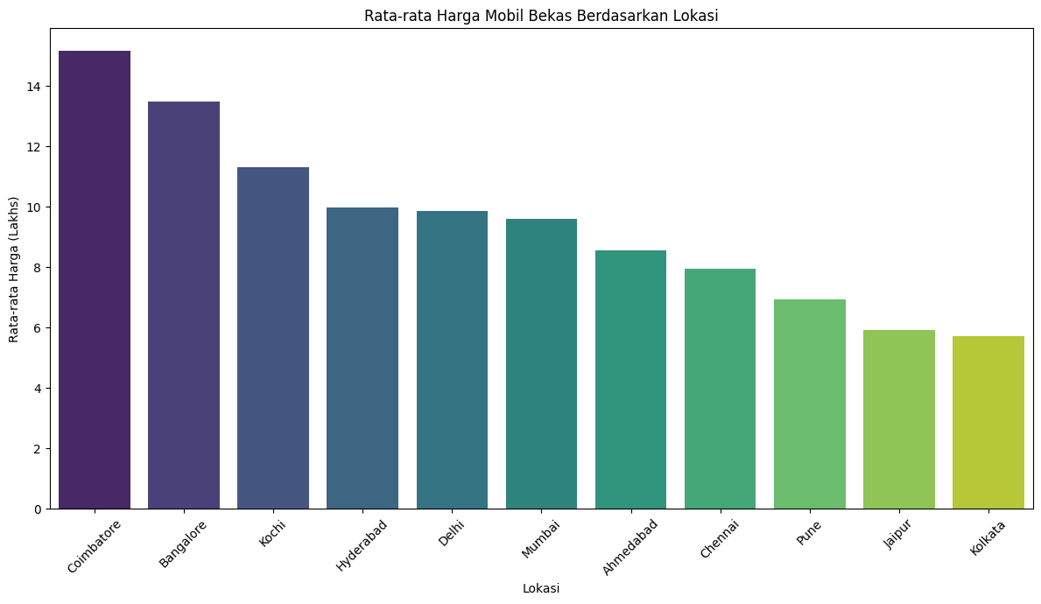
Gambar 1. Output Comparison
Pada gambar 1 dapat terlihat bahwa harga mobil bekas sangat bervariasi berdasarkan lokasi. Coimbatore dan Bangalore menunjukkan harga rata-rata tertinggi, yang mengindikasikan bahwa kedua kota tersebut merupakan pasar premium atau memiliki permintaan yang lebih tinggi untuk mobil bekas yang lebih mahal. Sebaliknya, Kolkata dan Jaipur memiliki harga rata-rata terendah, yang menunjukkan pasar yang lebih ramah anggaran atau dinamika penawaran dan permintaan yang berbeda. Hal ini menunjukkan bahwa faktor lokasi berpengaruh signifikan terhadap harga jual kendaraan bekas di pasar.

2.2.2 Composition/Komposisi
Tabel 20. Kode EDA (Composition)
fuel_type_composition = df['Fuel_Type'].value_counts() plt.figure(figsize=(8, 8)) plt.pie(fuel_type_composition, labels=fuel_type_composition.index, autopct='%1.1f%%', startangle=140, colors=plt.cm.Paired.colors) plt.title('Komposisi Mobil Berdasarkan Jenis Bahan Bakar') plt.ylabel('') plt.axis('equal') plt.show()
Kode pada tabel 20 di atas, digunakan untuk melihat komposisi atau proporsi jenis bahan bakar yang digunakan pada mobil bekas di dataset ini. Hal ini dilakukan untuk memberikan gambaran dominasi jenis bahan bakar tertentu di pasar kendaraan bekas. Ketika kode tersebut dijalankan maka akan menghasilkan output seperti pada gambar di bawah ini.
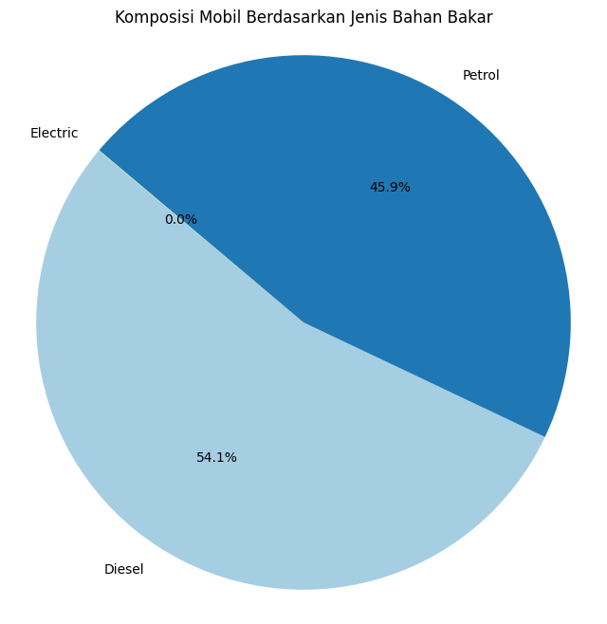
Gambar 2. Output Composition
Pada gambar 2 dapat terlihat bahwa pasar mobil bekas didominasi oleh kendaraan Diesel dan Bensin (Petrol), dengan mobil Diesel sedikit lebih banyak proporsinya. Kendaraan berbahan bakar CNG dan LPG hanya menempati sebagian kecil dari total pasar. Sementara itu, mobil listrik (Electric) merupakan bagian yang dapat diabaikan dari pasar, yang
menyoroti kebutuhan adopsi kendaraan listrik yang lebih besar di sektor mobil bekas atau bahwa kendaraan listrik masih relatif baru di pasar sehingga belum memasuki segmen mobil bekas dalam jumlah yang signifikan.

2.2.3 Distribution/Distribusi
Tabel 21. Kode EDA (Distribution)
plt.figure(figsize=(10, 6)) sns.histplot(df['Price'], bins=30, kde=True) plt.title('Distribusi Harga Mobil Bekas') plt.xlabel('Harga (Lakhs)') plt.ylabel('Frekuensi') plt.show()
Kode pada tabel 21 di atas, digunakan untuk melihat distribusi atau persebaran harga mobil bekas dalam dataset. Ketika kode tersebut dijalankan maka akan menghasilkan output seperti pada gambar di bawah ini.
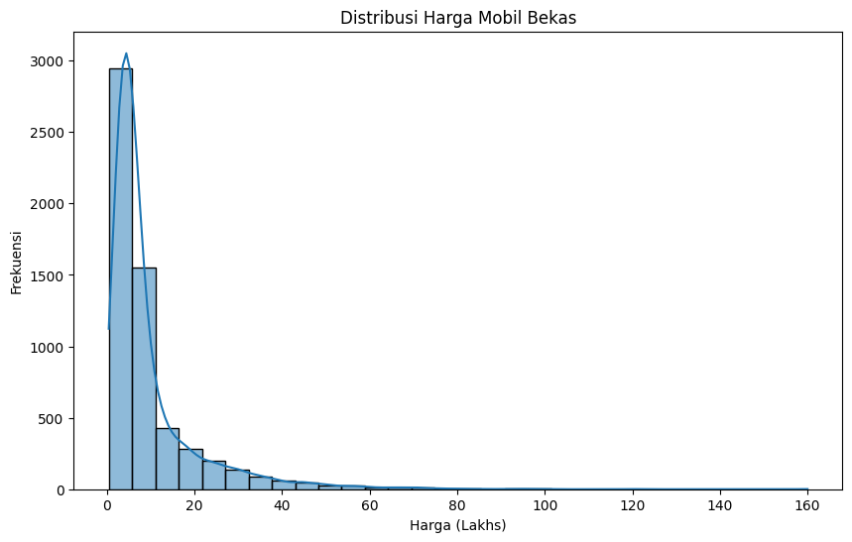
Gambar 3. Output Distribution
Pada gambar 3 dapat terlihat bahwa distribusi harga mobil bekas bersifat miring ke kanan (right-skewed), artinya sebagian besar mobil bekas dijual dengan harga yang lebih rendah, dengan ekor panjang yang membentang ke beberapa kendaraan yang memiliki harga sangat mahal. Frekuensi tertinggi berada pada rentang harga yang rendah hingga menengah. Hal ini menunjukkan adanya pasar yang luas untuk mobil bekas yang terjangkau, sementara outlier dengan nilai harga sangat tinggi merepresentasikan segmen kendaraan mewah atau bernilai tinggi.

2.2.4 Relationship/Hubungan
Tabel 22. Kode EDA (Relationship)
numerical_cols = ['Year', 'Kilometers_Driven', 'Seats', 'Price'] plt.figure(figsize=(10, 8)) sns.heatmap(data=df[numerical_cols].corr(), annot=True, cmap='coolwarm', fmt='.2f') plt.title('Matriks Korelasi Fitur Numerik') plt.show()
Kode pada tabel 22 di atas, digunakan untuk melihat apakah terdapat hubungan korelasi antar variabel numerik dalam dataset, yaitu Year, Kilometers_Driven, Seats, dan Price. Hal ini dilakukan untuk mengidentifikasi pola atau ketergantungan antar variabel yang dapat digunakan sebagai dasar pemilihan fitur dalam pemodelan. Ketika kode tersebut dijalankan maka akan menghasilkan output seperti pada gambar di bawah ini.
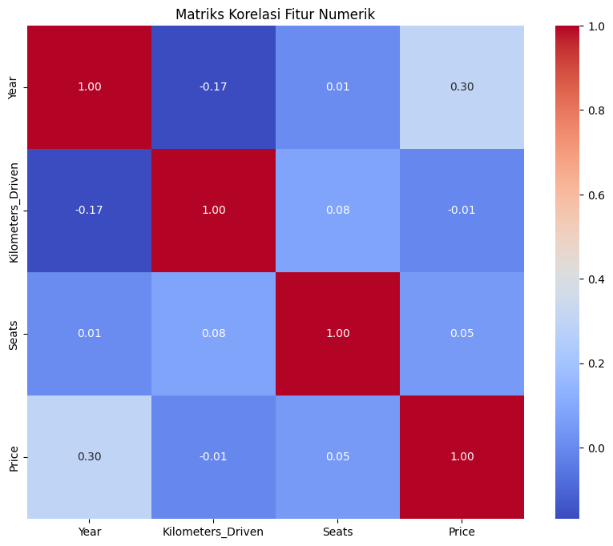
Gambar 4. Output Relationship
Pada gambar 4 dapat terlihat bahwa matriks korelasi mengungkapkan beberapa hubungan antar variabel. Variabel Year memiliki korelasi positif sedang dengan Price (0.30), yang menunjukkan bahwa mobil yang lebih baru cenderung memiliki harga yang lebih tinggi. Variabel Kilometers_Driven menunjukkan korelasi negatif yang lemah (-0.20) dengan Price, yang memperkuat kenyataan bahwa jarak tempuh yang lebih tinggi cenderung menghasilkan harga jual yang lebih rendah. Adapun variabel Seats memiliki korelasi positif yang sangat lemah (0.05) dengan Price, yang menunjukkan bahwa kapasitas kursi bukan merupakan penentu harga yang kuat dalam dataset ini.

BAB III
PENUTUP

3.1 Kesimpulan
Dari hasil analisis yang dilakukan terhadap dataset Used Car Prices dari platform Cars24, dapat disimpulkan bahwa dataset menunjukkan karakteristik yang beragam dengan beberapa temuan penting. Dataset memiliki 5847 baris dan 14 kolom yang mencakup berbagai atribut kendaraan. Beberapa kolom seperti Mileage, Engine, Power, Seats, dan New_Price mengandung missing values dengan persentase yang bervariasi, di mana New_Price memiliki missing values tertinggi (86,06%) sehingga lebih disarankan untuk dihapus. Terdapat pula ketidakkonsistenan tipe data pada beberapa kolom yang mengandung satuan teks seperti “CC”, “bhp”, “kmpl”, dan “km/kg” yang perlu dikonversi sebelum analisis lebih lanjut.
Dari sisi Exploratory Data Analysis (EDA), ditemukan bahwa faktor lokasi berpengaruh signifikan terhadap harga kendaraan bekas, di mana Coimbatore dan Bangalore memiliki rata-rata harga tertinggi, sementara Kolkata dan Jaipur memiliki rata-rata terendah. Pasar kendaraan bekas didominasi oleh kendaraan berbahan bakar Diesel dan Bensin, dengan kendaraan listrik yang masih sangat minim. Distribusi harga bersifat right-skewed, menunjukkan mayoritas kendaraan berada di segmen harga rendah hingga menengah dengan beberapa kendaraan premium sebagai outlier.
Dari analisis korelasi, diketahui bahwa tahun produksi (Year) memiliki korelasi positif yang paling signifikan dengan harga (0.30), menunjukkan bahwa mobil yang lebih baru cenderung lebih mahal. Jarak tempuh (Kilometers_Driven) berkorelasi negatif dengan harga (-0.20), yang mengindikasikan bahwa semakin tinggi jarak tempuh maka harga akan semakin rendah. Sementara itu, kapasitas kursi (Seats) tidak menunjukkan hubungan yang signifikan dengan harga. Secara keseluruhan, faktor-faktor seperti tahun produksi dan jarak tempuh lebih berpengaruh terhadap harga kendaraan bekas dibandingkan variabel lainnya yang dianalisis.

